Cluj Napoca, str. General Eremia Grigorescu, nr. 37-39
Tel: 0264 420146; 0264 420147; Fax: 0264 420602; e-mail: dgaspc_cluj@yahoo.com
www.dgaspc-cluj.ro
Director General: Claudiu-Daniel Tămaș

Direcţia Generală de Asistenţă Socială şi Protecţia Copilului Cluj ( D.G.A.S.P.C.) a fost înfiinţată în conformitate cu Hotarârea Consiliului Judeţean Cluj nr. 208/2004 şi are rolul de a asigura, la nivel judeţean, aplicarea politicilor şi strategiilor de asistenţă socială în domeniul protecţiei copilului, familiei, persoanelor singure, persoanelor vârstnice, persoanelor cu handicap, precum şi a oricăror alte persoane aflate în dificultate.

BAZA LEGALĂ:

Principalele acte normative care reglementează domeniul asistenţei sociale şi al protecţiei familiei şi copilului sunt:
• Hotărârea nr. 797/2017 pentru aprobarea regulamentelor-cadru de organizare și funcționare ale serviciilor publice de asistență socială și a structurii orientative de personal
• Legea nr. 272/2004, privind protecţia şi promovarea drepturilor copilului, republicată;
• Legea nr. 273/2004, privind regimul juridic al adopţiei, republicată;
• Hotărârea nr. 502/2017 privind organizarea și funcționarea comisiei pentru protecția copilului
• Hotărârea nr. 867/2015 pentru aprobarea Nomenclatorului serviciilor sociale, precum și a regulamentelor-cadru de organizare și funcționare a serviciilor sociale
• H.G. nr. 679/2003 privind condiţiile de obţinere a atestatului, procedurile de atestare şi statutul asistentului maternal profesionist;
• Legea nr. 448/2006, privind protecţia şi promovarea drepturilor persoanelor cu handicap republicată;
• Legea nr. 292/2011 a asistenţei sociale;
• O.G. nr. 68/2003, modificată şi completată prin O.G. nr. 86/2004, privind serviciile sociale.
- Ordinul ministrului muncii si justitiei sociale nr.25 din 03 ianuarie 2019 privind aprobarea standardelor minime de calitate pentru serviciile sociale de tip rezidential destinate copiilor din sistemul de protectie sociala
- Ordinul ministrului muncii si justitiei sociale nr.26/2019 privind aprobarea standardelor minime de calitate pentru serviciile sociale de tip familial destinate copiilor din sistemul de protectie sociala

OBIECTIVE GENERALE:

Instituția își desfășoară activitatea pe două componente principale, având următoarele obiective susținute prin activități specifice:
- Componenta Protecţia Drepturilor Copilului:

- Promovarea şi implementarea drepturilor copilului;
- Prevenirea abandonului, abuzului şi a neglijării copilului;
- Promovarea protecţiei copilului aflat în situaţie de risc prin alternative de tip familial, cu prioritate;
- Implicarea comunităţii locale în problematica protecţiei copilului în conformitate cu legislaţia în vigoare;
- Promovarea protecţiei copilului cu nevoi speciale;
- Sprijinirea integrării sociale a copiilor și tinerilor care părăsesc unitățile de protecție;
- Reducerea numarului de copii instituţionalizaţi în unități de protecție;
- Protecţia copilului care a comis o faptă penală şi nu raspunde penal:
- Promovarea participarii societăţii civile, a organizaţiilor neguvernamentale acreditate la dezvoltarea sistemului judeţean de protecţie a drepturilor copilului;

- Componenta Asistenţa Socială a Persoanei Adulte:

- Promovarea şi implementarea drepturilor persoanelor adulte;
- Implicarea comunităţii locale în problematica protecţiei adultului aflat în dificultate în conformitate cu legislaţia în vigoare;
- Promovarea imaginii pozitive asupra persoanelor adulte aflate în dificultate şi creşterea gradului de ocupare a forţei de muncă pentru persoanele cu dizabilităţi;
- Prevenirea instituţionalizării şi restructurarea instituţiilor de asistenţă socială de tip rezidenţial pentru persoanele adulte aflate în dificultate, dezvoltarea şi diversificarea serviciilor alternative de tip centru de zi, servicii de îngrijire la domiciliu, centre de tranzit, etc.;
- Asigurarea măsurilor de suport pentru persoanele vârstnice instituţionalizate, asigurarea de servicii integrate de îngrijire, prevenirea şi combaterea abuzului/neglijării acestei categorii de persoane aflate in dificultate;
- Creşterea calităţii serviciilor oferite pentru victimele violenţei în familie;
- Diversificarea şi dezvoltarea de servicii sociale specializate destinate persoanelor vârstnice şi persoanelor cu handicap;
- Consolidarea parteneriatului public privat în furnizarea de servicii sociale destinate adultului aflat în dificultate;

Activitățile principale pe care le efectuăm și care vin în susținerea obiectivelor pe care ni le-am propus sunt următoarele:
- Prevenirea intrărilor în sistemul de protecţie specială prin întărirea suportului metodologic acordat în cadrul întâlnirilor periodice cu serviciile publice de asistenţă socială de la nivelul autorităților locale şi creşterea gradului de informare a populaţiei vulnerabile cu privire la prevenirea abandonului copiilor sau persoanelor adulte marginlizate;
- Scăderea duratei de şedere a copiilor în sistemul de protecţie specială şi reducerea numărului de copii aflaţi în prezent cu măsură de protecţie specială, prin integrarea / reintegrarea în familie a copiilor cu măsură de protecţie, reintegrarea socio-profesională, adopţia, având o intervenţie unitară în situaţia copilului de vârstă mica şi a mamei predispusă la abandonul copilului;
- Întărirea rețelei de Asistenți Maternali Profesioniști: recrutare periodică și formarea acestora pentru îngrijirea copilului cu sau fără dizabilități;
- Implementarea standardelor pentru formarea şi consolidarea deprinderilor de viaţă independentă pentru tinerii din sistemul de protecție şi implementarea standardelor specifice sistemului de protecție de tip rezidențial, intervenția fiind făcută la nivel multidisciplinar de către toți specialiștii implicați în îngrijirea directă a copilului sau tânărului;
- Prevenirea si combaterea acțiunilor şi a comportamentelor deviante ale copiilor prin desfășurarea unor acțiuni periodice, anuale, de prevenire în școli, în parteneriat cu alte instituții publice sau private;
- Facilitarea accesului la serviciile sociale a persoanelor adulte aflate în dificultate: consiliere, evaluare, întocmirea documentației specifice.
- Organizarea de evenimente pentru beneficiarii sistemului de protecţie specială, diversificarea activitaţilor pentru creşterea vizibilităţii acestora şi a creșterii încrederii beneficiarilor în serviciile oferite: accesul comunității la unitățile rezidențiale din subordinea DGASPC cu ocazia zilelor porților deschise;
- Coordonează si monitorizează stadiului implementarii standardelor de calitate pentru serviciile destinate persoanelor adulte aflate în sistem rezidențial, identificănd periodic nevoile beneficiarilor;
- Descentralizarea serviciilor DGASPC prin încheierea de contracte de colaborare cu furnizori de servicii privați acreditați;

PROIECTE ÎN DERULARE
1. Ministerul Muncii și Justiției Sociale, prin Autoritatea Națională pentru Protecția Drepturilor Copilului și Adopție, în parteneriat cu cele 47 de Direcții Generale de Asistență Socială și Protecția Copilului din țară, a profitat de oportunitatea oferită de fondurile europene pentru a extinde și profesionaliza actuala rețea de asistență maternală. Autoriatea de Management a Programului Operational Capital Uman a avut în dezbatere publică ghidul solicitantului ,,Reducerea numărului de copii si tineri plasați în instituții, prin consolidarea rețelei de asistenti maternali”.
Astfel, pornindu-se de la concluziile evaluărilor recente a actualei rețele de asistență maternală, am dat curs solicitării de a fi parteneri în proiectul „TEAM-UP: Progres în calitatea îngrijirii alternative a copiilor”, depus de către ANPDCA în parteneriat cu cele 47 de DGASPC-uri în cadrul apelului non-competitiv: „Reducerea numărului de copii și tineri plasați în instituții, prin consolidarea rețelei de asistenți maternali”. ANPDCA și-a propus ca prin intermediul acestui proiect, actuala rețea de asistență maternală să se extindă cu aproximativ 4000 de persoane, iar la nivel național 15000 de asistenți maternali din sistem să beneficiez de formare profesională continuă, până la sfârșitul anului 2023.
Direcția Generală de Asistență Socială și Protecția Copilului Cluj, în calitate de partener, are ca obiectiv, ca în cadrul acestui proiect, să extindă rețeau de asistență maternală cu un număr de 55 de asistenți maternali profesioniști, perioada de implementare fiind de 5 ani (respectiv 2019-2023). Rezultatul estimat al acestui demers considerăm a fi concordant cu cel stabilit de inițiatori, urmând ca mai mulți copii să crească într-un mediu familial, reducându-se numărul lor în intituții.

- Proiectul al organizației ,,Salvați copiii” intitulat: „Împreună pentru siguranța on-line a copiilor și adolescenților”
Scopul implementării proiectului este o cooperare naţională în beneficiul nativilor digitali cu abordare centrată pe relaţionarea cu copiii.
Invitația lansată către studenți se referi la o parte a acestui proiect: ORA DE NET - Program european unic în România care promovează siguranţa pe Internet și folosirea tehnologiilor în scop educațional în rândul copiilor și adolescenților.
Astfel se creează o rețea de specialiști care contribuie la folosirea Internetului într-un mod creativ, util și sigur de către copii și tineri.
Activități specifice:
- Identificarea partenerilor care lucrează în beneficiul copiilor în fiecare județ;
- Organizarea unor echipe interdisciplinare județene pentru protecția și participarea copiilor în mediul online;
- Organizarea comunității județene de persoane interesate de promovarea resurselor privind siguranța on-line a copiilor;
- Diseminarea resurselor, evenimentelor și proiectelor referitoare la folosirea creativă, utilă și sigură a Internetului de către copii și tineri pentru a ajunge în toate instituțiile de învățământ din România.
În acest cadru, participarea voluntarilor care doresc să colaboreze cu echipele deja formate la nivelul județului Cluj se referă la diseminarea unor informații în rândul elevilor, în decursul unor prezentări frontale, în clasele în care acestea se vor organiza.
Cei care vor participa la acest proiect vor beneficia la o pregătire prealabilă cu privire la felul în care se va desfășura prezentarea, respectiv pentru a cunoaște materialele elaborate de organizația Salvați copiii pentru a fi utilizate în această campanie.
Un alt beneficiu a participanților ar fi, că ar putea rămâne în contact cu organizația Salvați copiii și ar putea desfășura voluntariat coordonat de ei, care va fi certificate cu diplome recunoscute international.

STRUCTURA ORGANIZAȚIEI
Conform Hotărârii Consiliului Judeţean Cluj nr. 300 din 10.12.2015 privind aprobarea organigramei şi a statului de funcţii pentru Direcţia Generală de Asistenţă Socială şi Protecţia Copilului Cluj, organizația este condusă de un Director General fiind structurată astfel:

- APARATUL DE SPECIALITATE AL DIRECŢIEI: aflat în subordinea directă a Directorului General
- Serviciul adopţii şi postadopţii;
- Compartiment audit intern;
- Serviciul Achiziții Publice, Proiecte, Sănătate, Securitate în Muncă și Situații de Urgență;

- DIRECŢIA GENERALĂ PROTECŢIE SOCIALĂ
Director general adjunct protecție socială, Nicoleta MOLNAR
- Serviciul managementul calităţii, strategii şi programe, monitorizare servicii sociale, indicatori asistenţă socială, relaţia cu autorităţile locale şi ONG-uri, secretariat Comisia pentru Protecția Copilului şi Comisia de Evaluare a Persoanelor Adulte cu Handicap;
- Serviciul de intervenţie în regim de urgenţă în domeniul asistenţei sociale, telefon cazuri urgentă adulti/copii, copii care au comis fapte penale şi nu răspund penal, copiii străzii;
  - Centrul de primire a copilului în regim de urgenţă “Gavroche” Cluj-Napoca;
  - Adăpost de zi şi de noapte pentru copiii străzii ”Arlechino” Cluj-Napoca;
  - Adăpost de zi şi noapte pentru copiii străzii Turda;
- Centrul de Reabilitare Socială și Primire în Regim de Urgență a Victimelor Traficului de Persoane, Intervenție în Situații de Trafic, Migrație și Repatrieri:
- Centru de asistenţă şi protecţie a victimelor traficului de persoane;
- Centrul de zi pentru informare şi consiliere pentru victimele traficului de persoane;
- Centrul comunitar judetean – Complex de servicii sociale comunitare pentru copii şi adulţi.

- DIRECŢIA PROTECŢIA PERSOANELOR ADULTE
Director executiv, Dana CATARIG,
- Serviciul Prevenire Marginalizare Socială și Integrare Socio-Profesională, Evidență Prestații Sociale, Compartiment Incluziune Socială;
- Serviciul de evaluare complexă a persoanelor adulte cu handicap;
- Serviciul management de caz pentru adulţi, violenţă în familie, asistenţă persoane vârstnice;
- Centrul pentru persoane vârstnice Recea Cristur;
- Complex de servicii comunitare destinat persoanelor adulte Câmpia Turzii;
- Centrul de abilitareși reabilitare neuropsihiatrică Gherla;
- Căminul pentru persoane vârstnice Gherla;
- Centrul de îngrijire şi asistenţă Cluj-Napoca;
- Centrul de îngrijire şi asistenţă Luna de jos;
- Centrul de îngrijire şi asistenţă Câţcău;
- Centrul de îngrijire şi asistenţă ”Sf. Nicolae” Mociu;
- Centrul de recuperare neuromotorie de tip ambulatoriu Turda;
- Locuinţa protejată “Speranţa”;
- Locuinţa protejată “Buna Vestire”
- Centrul de abilitare și reabilitare neuropsihiatrică Jucu

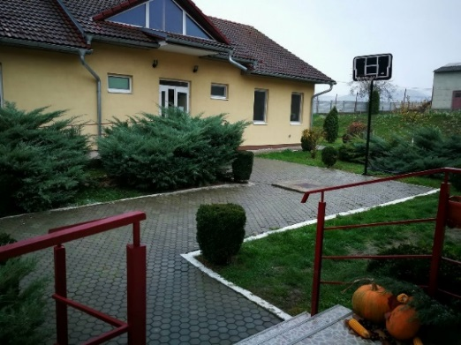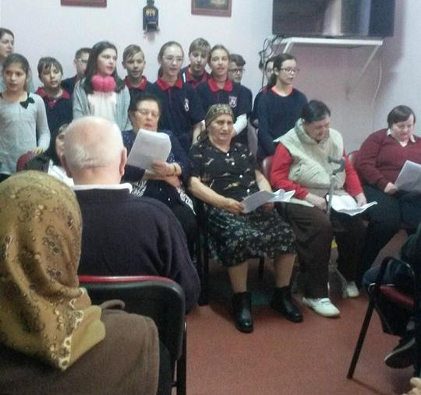
Locuințe Protejate Cîțcău Centrul de Îngrijire și Asistență Cluj Napoca

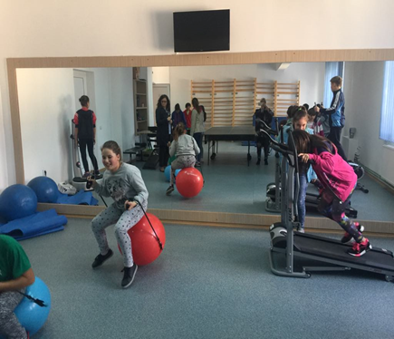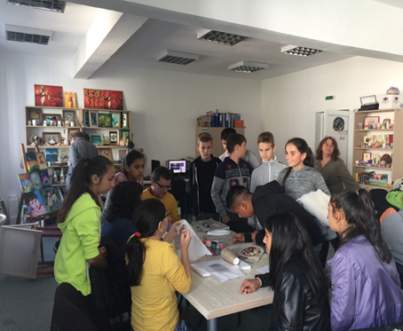
Centre de Recuperare şi Reabilitare Neuropsihiatrică

- DIRECŢIA PROTECŢIA DREPTURILOR COPILULUI
Director executiv, Cristinela FABIAN
- Serviciul management de caz protecţie specială copii în servicii de tip familial, asistenţă maternală;
- Serviciul de consiliere pentru părinţi şi copii, prevenire sarcină nedorită;
- Serviciul de evaluare complexă a copilului;
- Serviciul management de caz protecţie specială copii în servicii de tip rezidenţial;
- Complex de Servicii destinat protecției copilului nr. 2 Cluj Napoca: Centrul de tip rezidențial și Centru de zi;
- Complex de Servicii pentru recuperarea copiilor cu handicap Neuropsihic Ușor și Mediu nr. 9 “Țăndărică” Cluj Napoca: Centru de tip rezidențial și Centru de zi;
- Complex de Servicii pentru recuperarea copiilor cu handicap neuropsihic sever nr. 10 ”Pinochio” Cluj Napoca: Centru de tip rezidențial și Centru de zi;
- Centrul de Primire în Regim de Urgență “Gavroche” Cluj Napoca;
- Casa de tip Familial “Buna Vestire” Apahida
- Casa de tip Familial “Sf. Elena” Apahida
- Casa de tip Familial “Apolodor“ Florești
- Casa de tip Familial “Neghiniță” Florești
- Casa de tip Familial “Anna” Huedin
- Casa de tip Familial “Elsa” Huedin
- Casa de tip Famlial “Amicii” Huedin
- Casa de tip Familial “Cuore” Huedin
- Casa de tip Familial “Phoenix” Huedin
- Centrul Județean de Intervenție pentru Copilul Abuzat - Adăpostul pentru copii abuzați “Căsuța Perlino”
- Unități de tip familial Gherla (11 Unități);
- Unități de tip familial Turda (4 Unități);
- Adăpost de zi și de noapte pentru copiii străzii “Arlechino”, Cluj Napoca;
- Adăpost de zi și de noapte pentru copiii străzii, Turda;
- Centrul Maternal “Luminița” Cluj Napoca;
- Centrul Maternal “Iris” Câmpia Turzii;
- Centrul de zi “Spridușii” Câmpia Turzii;
- Centrul de zi “Micul Prinț” Gherla;
- Centrul de Recuperare Psiho-Neuro-Motorie pentru Copilul cu Handicap “Sf.Irina” Turda;
- Centru de asistenţă şi protecţie a victimelor traficului de persoane;
- Complex Comunitar de Servicii pentru Copilul cu Handicap Cluj Napoca –Centrul de Recuperare și de zi;
- Complex Comunitar de Servicii pentru Copilul cu Handicap Cluj Napoca - Casa de tip familial 1;
- Complex Comunitar de Servicii pentru Copilul cu Handicap Cluj Napoca - Casa de tip familial 2;
- Complex Comunitar de Servicii pentru Copilul cu Handicap Cluj Napoca - Casa de tip familial 3;
- Complex Comunitar de Servicii pentru Copilul cu Handicap Cluj Napoca - Casa Târnavelor;
- Complex Comunitar de Servicii pentru Copilul cu Handicap Cluj Napoca - Casa Grigorescu;
- Centrul Comunitar Județean – Centru de zi și de Recuperare pentru Copiii cu Autism; Centru de Recuperare pentru Copiii cu handicap motor/fizic şi neuropsihic; Centru de consiliere pentru integrarea socio-profesională pentru tinerii care părăsesc sistemul de protecţie.

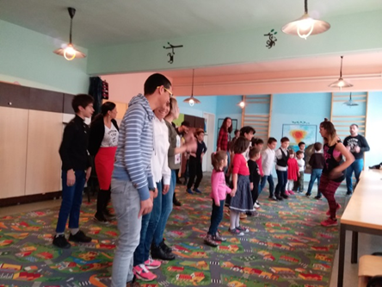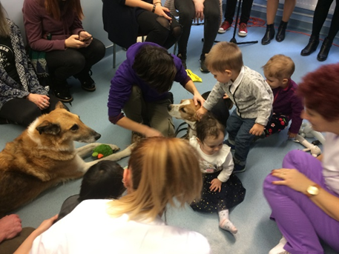
Foto: Complexul de Servicii pentru Recuperarea Copiilor cu Handicap Neuropsihic Ușor și Sever
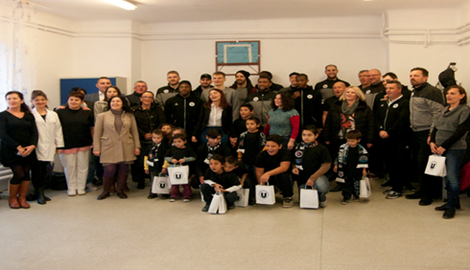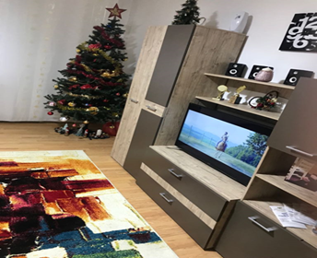
Foto: Unități de protecție.

- DIRECŢIA GENERALĂ ECONOMICĂ ŞI ADMINISTRATIVĂ
Director general adjunct, Dacian DRAGOȘ
- Serviciul Managementul Resurselor Umane;
- Serviciul Juridic;
- Serviciul finanţe, contabilitate, buget-plăţi prestaţii sociale, patrimoniu;
- Serviciul Administrativ, Tehnic-Aprovizionare, Registratură și Comunicare;

PREZENTAREA SERVICIILOR DE SPECIALITATE: INDICATORI

COMPONENTA PROTECȚIA DREPTURILOR COPILULUI

- SERVICIUL MANAGEMENT DE CAZ PROTECŢIE SPECIALĂ COPII ÎN SERVICII DE TIP REZIDENŢIAL
Șef Serviciu – Carmen RĂCHITĂ, Tel: 0264 420 146, int 439
- asigură management de caz la serviciile rezidenţiale din subordinea DGASPC Cluj şi a furnizorilor privaţi acreditaţi de servicii rezidenţiale (Unități de protecție);
- verifică respectarea standardelor minime obligatorii la serviciile rezidenţiale ale DGASPC;
- identifică soluţii de tip familial pentru copiii/tinerii aflaţi în sistemul de protecţie de tip rezidenţial;
- asigură protecţie specială temporară pentru copilul separat de familia sa şi reintegrarea socio-familială a copilului sau a tânărului care a beneficiat de o masură de protecţie specială în unităţi rezidenţiale;
Serviciul a asigurat pe parcursul anului 2018 managementul de caz pentru 12 unităţi de protecţie ale DGASPC, 8 ONG-uri și două Centre Maternale, însumându-se un total de 215 copii beneficiari şi două mame minore. Distribuția cazurilor la 31.12.2018 este următoarea:
- Copii în unități rezidenţiale aflate în subordinea DGASPC – 298
- Mame minore - 4
- Copii în unități rezidenţiale aflate în subordinea ONG – 59
Pentru 48 dintre copii s-a incetat măsura de protecție prin adopție și reintegrare socio-profesională.

- SERVICIUL MANAGEMENT DE CAZ PROTECŢIE SPECIALĂ COPII ÎN SERVICII DE TIP FAMILIAL, ASISTENŢĂ MATERNALĂ
Șef Serviciu – Monica FILIP, Tel: 0264 420 146, int 438
  - Protecţia copilului prin plasament la rude până la gradul IV sau alte familii/persoane: constă în oferirea unei alternative de tip familial pentru copiii separaţi temporar de părinţi.
  - Protecţia copilului prin plasament la asistent maternal profesionist (AMP): are ca misiune identificarea unei alternative de tip familial care să permită copilului separat temporar sau definitiv de familia sa, să crească într-un mediu familial adecvat – familia asistentului maternal profesionist.
  - Recrutarea, formarea și monitorizarea activității Asistentului Maternal.
  - Are în evidență 286 de cazuri în plasament la rude până la gradul IV sau alte familii/persoane:
  - 189 de copii în Plasament la AMP
  - 125 de asistenți maternali, la 31.12.2018.
Dintre aceștia, în anul 2018, 27 copii au fost adoptați, iar pentru alţi 24 copii s-a încetat măsura de protecție ( reintegrare în familie sau reinserție socio procfesională)

Foto: Cadouri pentru copii aflați în plasament familial:

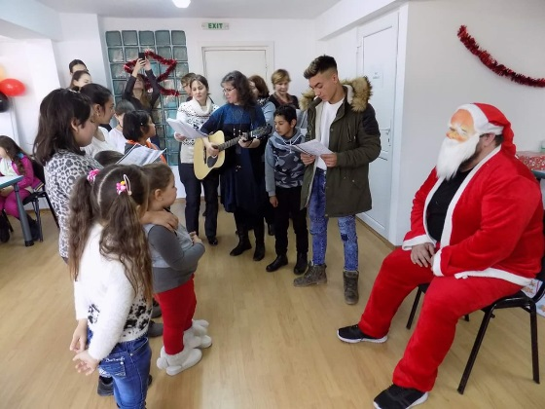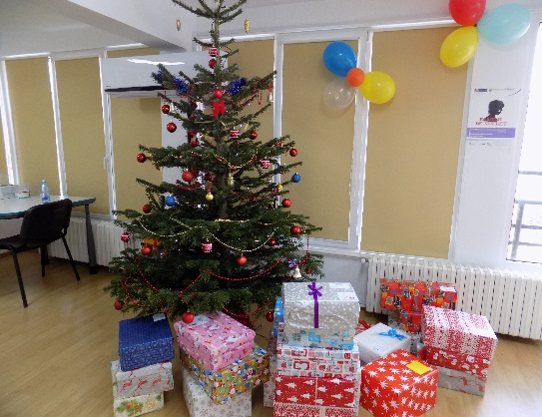

Foto: Marcarea Zilei Asistentului Maternal - ,,Majorat în asistența maternală,,

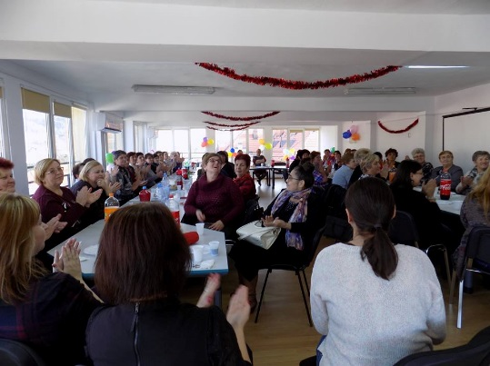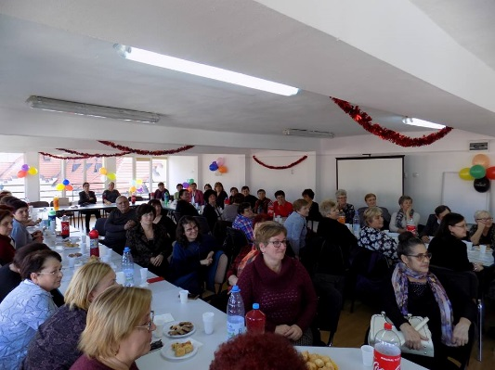

- SERVICUL ADOPȚII ȘI POSTADOPȚII
Șef Serviciu – Irina TUDORACHE, Tel: 0264 420 146, int 420
Serviciul Adopţii şi Postadopţii înfiinţat în cadrul aparatului de specialitate al Direcţiei Generale de Asistenţă Socială şi Protecţia Copilului Cluj în anul 2014, în baza Hotărârii nr. 43/2014 a Consiliului Judeţean Cluj are ca misiune identificarea celei mai potrivite familii/persoane adoptatoare care să vină în întâmpinarea nevoilor copilului adoptabil şi să acţioneze în interesul acestuia.
  - Informează cetăţenii din judeţul Cluj cu privire la procedura adopţiei, în vederea recrutării de familii/persoane adoptatoare;
  - Evaluează, pregăteşte, atestă familii/persoane adoptatoare;
  - Asistă familiile/persoanele adoptatoare şi copiii pe durata procesului de adopţie;
  - Organizează cursuri de pregătire pentru persoane/familii potenţial adoptatoare;
  - Informează familiile/persoanele care au adoptat şi copiii adoptaţi cu privire la serviciile oferite de către DGASPC în domeniul adopţiei;
  - Susţine familiile/persoanele care au adoptat şi a copiii adoptaţi;
  - Realizează monitorizarea post-adoptie.
Pe parcursul anului 2018, Serviciul a acordat 51 de atestate de familii apte să adopte, a propus încuviințarea adopției pentru 27 de copii și a monitorizat 111 copii postadopții

- SERVICIUL DE INTERVENŢIE ÎN REGIM DE URGENŢĂ ÎN DOMENIUL ASISTENŢEI SOCIALE, TELEFON CAZURI URGENŢĂ ADULŢI/COPII, COPII CARE AU COMIS FAPTE PENALE ŞI NU RĂSPUND PENAL, COPIII STRĂZII
Șef Serviciu – Nicolae BANC, Tel: 0264 420 146, int 421
  - Intervenţia, evaluarea şi instituirea de măsură de protecţie specială pentru copiii delincvenţi care nu răspund penal;
  - Intervenţie şi evaluare iniţială pentru cazuri sesizate în regim de urgenţă – telefonul copilului;
  - Monitorizarea fenomenului copiii străzii;
  - Organizarea unor campanii școlare, care au avut ca și obiectiv prevenirea delincvenței juvenile.
  - Preia sesizările sau se autosesizează şi intervine în regim de urgenţă în cazurile în care se impune acest lucru referitor la copii şi adulţi aflaţi în situaţie de criză;
  - Propune scoaterea copilului din familie şi instituirea măsurii de plasament în regim de urgenţă, acolo unde acest lucru se impune (cazuri de abuz, neglijare, exploatare, etc.);
  - Colaborează cu poliţia, primăriile şi spitalele de pe raza judeţului pentru soluţionarea cazurilor de copii ai străzii şi pentru soluţionarea cazurilor copiilor care au comis fapte penale şi nu răspund penal;
  - Propune stabilirea unor măsuri de protecţie specială pentru copiii care au comis fapte penale şi nu răspund penal;
  - Colaborează cu serviciile de asistenţă socială de la nivel local, în ceea ce priveşte prevenirea cerşetoriei/delincventei juvenile;
Pe parcursul anului 2018, Serviciul a preluat prin telefonul copilului 141 de cazuri, a efectuat intervenție de urgență pentru 125 de cazuri, a propus măsură de protecție în Instanță pentru 54 de copii. A asigurat monitorizarea măsurii de protecție pentru 48 de copii aflați în Centrul de Primire în Regim de Urgență “Gavroche” Cluj Napoca, Adăpost de Zi și de Noapte Turda şi Cluj Napoca.

- SERVICIUL DE CONSILIERE PENTRU PĂRINŢI ŞI COPII, PREVENIRE SARCINĂ NEDORITĂ
Șef Serviciu – Alina CHIOREAN, Tel: 0264 420 146, int 437
  - coordonează activitatea de prevenire a separării copilului de familia naturală;
  - sprijină şi asistă copiii şi părinţii pentru a face faţă dificultăţilor psiho-sociale ce afectează relaţiile familiale, pentru optimizare personală în vederea îmbunătăţirii stilurilor parentale, pentru prevenirea separării copilului de familia sa, pentru depăşirea situaţiilor de criză. Se adresează copiilor, adolescenţilor, părinţilor naturali, viitorilor părinţi, familiei extinse;
  - facilitarea accesului gratuit la contracepţie pentru femeile cu situaţie socio-economică precară aflate în evidenţa instituţiei, evitându-se, astfel, sarcinile nedorite şi ulterior, abandonul copiilor.
Serviciul are următorii indicatori de performanță: a propus instituirea măsurii de protecţie specială la asistent maternal profesionist pentru 34 copii, 5 copii au fost instituţionalizaţi în centre rezidenţiale iar pentru 110 copii s-a reușit menținerea lor în familie. Au inclus 26 mame cu 41 copii în centrele maternale.
96 femei aflate în risc social au fost consiliate individual privind contracepţia și au beneficiat gratuit de aplicarea unei metode contraceptive (DIU).

- SERVICIULUI DE CONSILIERE PENTRU COPILUL ABUZAT, NEGLIJAT ŞI EXPLOATAT
Șef Serviciu – Dana JOLDEA, Tel: 0264 430909
Funcţionează patru componente specializate, în funcţie de specificul cazurilor:
  - Centrul de consiliere pentru copilul abuzat, neglijat şi exploatat (evaluare, instrumentare de caz şi consiliere psihosocială);
  - Un adăpost destinat acestei categorii de copii – „Adăpostul Perlino”, care oferă servicii protective de tip rezidenţial;
  - Componentă de asistenţă maternală - alcătuită din asistenţi maternali pregătiţi pentru a lucra cu copiii victime ale abuzului şi
  - o componentă de plasament la rude/persoane pentru aceşti copii.
În prezent are în evidență 13 copii în „Adăpostul Perlino” – unitate rezidențială destinată copilului abuzat și are în evidență 34 de copii la Asistent Maternal. Pe parcursul anului 2018, pentru 4 copii s-a deschis adopția.
A preluat pentru intervenție 186 de cazuri de copii abuzați (abuz fizic, sexual, emoţional și neglijare).

- SERVICIUL DE EVALUARE COMPLEXĂ A COPILULUI CU HANDICAP
Șef serviciu: Carmen TĂMAȘU, tel. 0264 420 146, int.301
  - evaluează copilul cu nevoi speciale şi propune Comisiei pentru Protectia Copilului (CPC) încadrarea într-un grad de handicap;
  - întocmeşte rapoartele de evaluare complexă şi planul de recuperare pe care îl propune spre aprobare CPC;
  - reevaluează anual situaţia copiilor cu deficienţă / handicap;
  - realizează managementul de caz pentru copii cu nevoi speciale care beneficiază de o măsură de protecţie în unităţi rezidenţiale ale DGASPC Cluj şi a furnizorilor privaţi autorizaţi.
Are în evidență în prezent 1904 copii încadrați în grad de handicap.

COMPONENTA DE ASISTENŢĂ SOCIALĂ PENTRU PERSOANELE ADULTE

- SERVICIUL MANAGEMENT DE CAZ PENTRU ADULŢI, VIOLENŢĂ ÎN FAMILIE, ASISTENŢĂ PERSOANE VÂRSTNICE
Șef Serviciu – Corina VASILIU, tel: 0264 420146 int. 442, 403, 416.

  - supervizează respectarea drepturilor persoanelor adulte rezidente precum şi modul de implementare şi respectare a standardelor de calitate din instituţii;
  - identifică, evaluează şi propune accesul persoanelor cu handicap, a persoanelor adulte aflate în dificultate, a persoanelor vârstnice, pentru a beneficia de protecţie rezidenţială;
  - supervizează modul de organizare a activităţilor de recuperare, reabilitare precum şi a tuturor acestor tipuri de activităţi din cadrul centrelor de tip rezidenţial pentru adulţii cu handicap sau în dificultate;
  - identifică prin colaborare cu serviciile publice de asistenţă socială locală, posibilităţile de reintegrare sau a altor alternative de tip familial pentru persoanele cu handicap sau aflate în dificultate instituţionalizate;
  - identifică împreună cu echipa pluridisciplinară din cadrul centrului, nevoile persoanelor adulte instituţionalizate şi, în conformitate cu politicile sociale, stabilesc proiecte de restructurare sau creare de noi servicii, strategii de aplicare şi implementare a proiectelor;
  - preia sesizările privind cazurile de abuz asupra persoanei adulte aflată în dificultate, cazuri de violenţă în familie şi oferă asistenţă şi protecţie socială acestora (tineri, persoane vârstnice, persoane cu handicap, victime ale violenţei domestice, persoane aflate în situaţii de risc social).
În prezent monitorizează 478 de adulți aflați în 12 unități rezidențiale ale DGASPC Cluj.
Pe parcursul amului 2018, a monitorizat 50 de cazuri de victime ale violenței în familie. A preluat 77 de cazuri conținând cereri de admitere şi pentru 25 de cazuri s-au identificat servicii alternative la instituționalizare, furnizate de ONG-uri locale.

- SERVICIUL PREVENIRE MARGINALIZARE SOCIALĂ ȘI INTEGRARE SOCIO-PROFESIONALĂ, EVIDENȚĂ PRESTAȚII SOCIALE, COMPARTIMENT INCLUZIUNE SOCIALĂ
Șef Serviciu– Monica GIURGIU, Tel: 0264 486004 int 101

  - asigură protejarea persoanelor care, din motive de natură economică, fizică, psihică sau socială, nu au posibilitatea să îşi asigure nevoile sociale, să îşi dezvolte propriile capacităţi şi competenţe pentru a se integra social;
  - facilitează accesul persoanelor cu dizabilităţi la prestaţii şi servicii sociale şi derulează activităţi de reducere a excluderii sociale;
  - evaluează nevoile de integrare profesională, oferă consiliere, suport, mediere şi monitorizează procesul de integrare în muncă a persoanelor cu dizabilităţi în colaborare cu instituţii specializate în domeniu;
  - verifică modul de cunoaştere implementare şi aplicare a legislaţiei de către asistentul personal al persoanei cu handicap;
  - elaborează şi participă la acţiuni, proiecte şi programe care au ca scop formarea/instruirea asistenţilor personali ai persoanelor cu handicap.
Numărul de beneficiari la 31.12.2018, cărora li s-au acordat facilităţi financiare pentru persoanele cu dizabilități, respectiv s-au acordat prestații sociale pentru persoanele cu dizabilităţi (indemnizaţii lunare, bugete complementare şi indemnizaţii pentru însoţitor) era de 27136 beneficiari, din care: 25237 adulţi şi 1899 minori. În cursul anului 2018 au intrat în evidenţele serviciului 4221 cazuri noi, din care 3558 adulţi şi 663 copii, cărora li s-au oferit servicii de informare şi consiliere pentru obţinerea drepturilor de asistenţă socială.

3 SERVICIUL DE EVALUARE COMPLEXĂ A PERSOANELOR ADULTE CU HANDICAP
Șef Serviciu – Răzvan REPEDE, Tel: 0264 486004 int. 102

evaluează nevoile medico-psiho-sociale a persoanelor cu dizabilităţi în vederea încadrării în grad de handicap, analizează abilităţile şi urmăreşte dezvoltarea unor servicii specifice beneficiarilor în vederea recuperării şi integrării sociale;
- realizează procesul de evaluare complexă, întocmeste raportul de evaluare şi propune încadrarea în grad de handicap; înaintează dosarul Comisiei de Evaluare a Persoanelor adulte cu Handicap; în cazul persoanelor nedeplasabile (la recomandarea medicului de familie), evaluarea se realizează la domiciliul/resedinţa persoanei în cauză;
Serviciul are astfel în evidență un număr 24840 de persoane adulte care dețin un certificat de incadrare în grad de handicap.

4.CENTRUL DE REABILITARE SOCIALĂ ȘI PRIMIRE ÎN REGIM DE URGENȚĂ A VICTIMELOR TRAFICULUI DE PERSOANE CLUJ-NAPOCA
Șef Centru: Ilona KOVACS, tel: 0732303929

Centrul de Reabilitare Socială și Primire în Regim de Urgență a Victimelor Traficului de Persoane Cluj-Napoca funcționează cu două compartimente:
- Centrul de zi și de informare și consiliere pentru victimele traficului de persoane, situat în Cluj-Napoca, str. Aurel Vlaicu nr. 27 și oferă servicii de evaluare, consiliere, asistare psiho-socială şi protecţie victimelor traficului de persoane de pe raza județului Cluj, precum şi suport familiei în cauză, în funcție de nevoile identificate.
- Centrul de asistență și protecție a victimelor traficului de persoane, cu o capacitate de 10 locuri, situat în Câmpia Turzii, care oferă servicii protective de tip rezidenţial pentru copiii/tinerii victime ale traficului de persoane, vizând cu prioritate integrarea familială şi/sau socio-profesională a acestora.

5.CENTRUL COMUNITAR JUDEȚEAN - COMPLEX DE SEVICII SOCIALE COMUNITARE PENTRU COPII ȘI ADULȚI
Șef Centru: Mihaela TELCEAN , tel: 0723394583
- Are o capacitate de 488 locuri și este organizat în 6 unităţi astfel:
- Centrul de zi/ recuperare pentru copii cu autism cu o capacitate de 24 locuri;
- Centrul de recuperare pentru copii cu dizabilități/handicap motor/fizic și neuropsihic cu o capacitate de 50 locuri;
- Centrul de integrare socio-profesională pentru tinerii care părăsesc sistemul de protecție pentru 190 de tineri;
- Centrul de recuperare ambulatoriu pentru persoane adulte cu dizabilități/handicap neuro/psiho/motor cu o capacitate de 50 de locuri;
- Centrul de recuperare pentru bolnavii Alzheimer 24 locuri
- Centrul de consiliere pentru integrarea socio-profesională a persoanelor adulte cu dizabilități/handicap pentru 150 persoane;

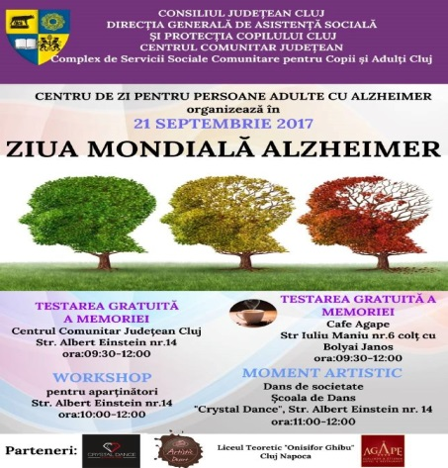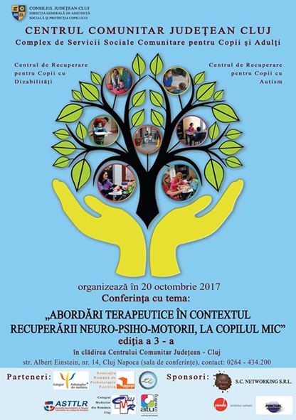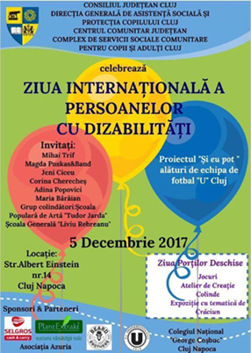
Foto: evenimente deosebite marcate în cadrul Centrului.

- SERVICIUL MANAGEMENTUL CALITĂȚII, STRATEGII ȘI PROGRAME, MONITORIZARE SERVICII SOCIALE, INDICATORI ASISTENŢĂ SOCIALĂ, RELAŢIA CU AUTORITĂŢILE LOCALE ŞI ONG-URI, SECRETARIAT COMISIA PENTRU PROTECȚIA COPILULUI ŞI COMISIA DE EVALUARE A PERSOANELOR ADULTE CU HANDICAP
Șef Serviciu: Maria COMAN Tel: 0264 420 146, int 303
Desfășoară următoarele activități principale:
- Activitatea de monitorizare a serviciilor sociale și a indicatorilor de asistență socială din cadrul DGASPC Cluj;
- Asigură relația cu organizațiile non guvernamentale și cu autorităţile administraţiei publice locale;
- Asigură activitatea de secretariat a Comisiei pentru Protectia Copilului (CPC):
- Asigură activitatea de secretariat a Comisiei de Evaluare a Persoanelor Adulte cu Handicap;

Comisia de evaluare a persoanelor adulte cu handicap

Tel. Secretariat: 0264 420 146, int 103
  - stabileşte încadrarea persoanei adulte într-un grad de handicap;
  - stabileşte, dupa caz, orientarea profesională a adultului cu handicap, eliberand certificate de orientare profesională;
  - revocă sau înlocuieşte măsurile de protecţie a adultului cu handicap, în condiţiile legii;
  - eliberează certificatul de încadrare în grad şi tip de handicap şi programul individual de reabilitare şi integrare socială.

Comisia pentru Protecţia Copilului
Tel. Secretariat: 0264 420 146, int 305
  - stabileşte încadrarea copiilor cu dizabilităţi într-un grad de handicap;
  - stabileşte măsurile de protecţie specială a copiilor, în condiţiile legii;
  - reevaluează periodic hotarârile privind măsurile de protecţie, precum şi încadrarea în grad de handicap, pe baza sesizărilor specialiştilor DGASPC;
  - revocă sau înlocuieşte măsura stabilită, în condiţiile legii, dacă împrejurările care au determinat stabilirea acesteia s-au modificat;
  - promovează drepturile copilului în toate activităţile pe care le întreprinde;
  - soluţionează cererile privind eliberarea atestatului de asistent maternal profesionist.

Relaţii cu publicul, presa: Alina Chiorean.

Telefon: +40–0264-420146, 420601
Fax: +40-0264-420602
Email: dgaspc_cluj@yahoo.com

